Trabajo Práctico – Tablas en word

Temática: Horario Escolar
Consignas:
- Crear un documento nuevo y guardarlo en tu computadora con el nombre Practico– Introducción a las tablas
- Insertar un Encabezado de página, donde figure: Inst. Ntra Sra. Del Valle-Computación– Nombre y Apellido – 6° Grado, con letra Comic Sans 12, cursiva, negrita. (Desde el menú Insertar/Encabezado)
- Copia la siguiente tabla sin el contenido (Desde Insertar/Tabla -elegir 9 x 6):
EJEMPLO:
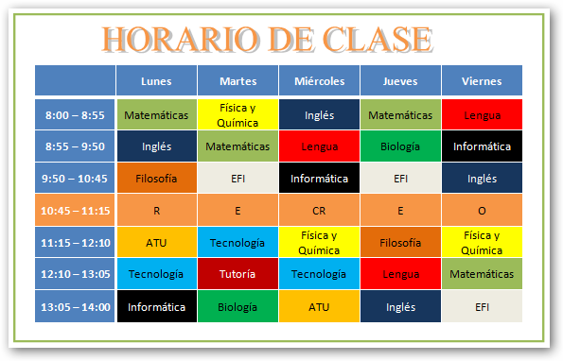
ACLARACIÓN: El nombre del título se puede alinear al medio
“Combinando las 6 celdas de arriba”

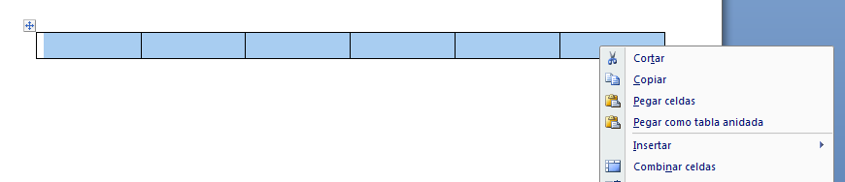

- Completar el horario según las materias y días de este año 2020 y colorear según la materias con diferentes colores como se ve en el ejemplo (Seleccionando y apretando el tarrito de pintura)
- Aplicar desde “Diseño de página” color a la página y bordes.
- Enviar dudas y consultas a ccaceres@institutonsvallecba.edu.ar

